Отчёт по лабораторной работе 2
Предварительная настройка оборудования Cisco
Гафоров Нурмухаммад
Содержание

1 Введение

1.1 Цель работы
Получить основные навыки по начальному конфигурированию оборудования Cisco.

2 Ход выполнения
В логической рабочей области Packet Tracer был создан новый проект. В рабочее поле размещены маршрутизатор 2811, коммутатор 2960-24TT и два оконечных устройства типа PC-PT. Один компьютер подключён напрямую к маршрутизатору, второй — к коммутатору. Соединения выполнены медным прямым кабелем (Copper Straight-Through), как показано на схеме.
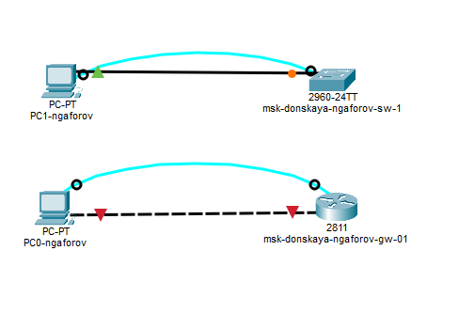
Рис. 1: Топология сети: ПК — коммутатор и ПК — маршрутизатор
На первом ПК (подключённом к коммутатору) был задан статический IP-адрес в сети 192.168.2.0/24: - PC1 — 192.168.2.10
- Маска: 255.255.255.0
- Основной шлюз: 192.168.2.1
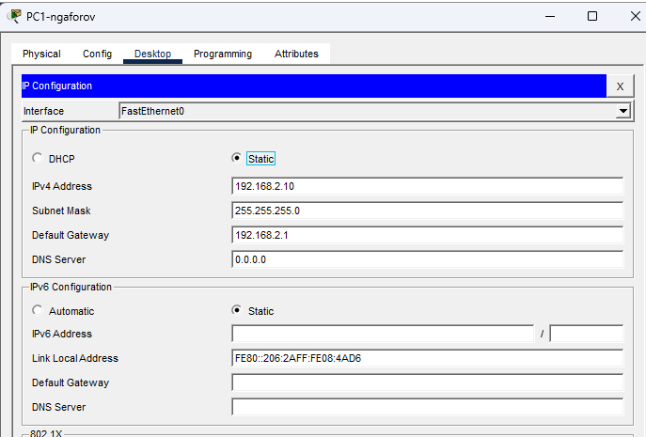
Рис. 2: Настройка IP на PC1
На втором ПК (подключённом к маршрутизатору) была настроена адресация сети 192.168.1.0/24: - PC0 — 192.168.1.1
- Маска: 255.255.255.0
- Основной шлюз: 192.168.1.254
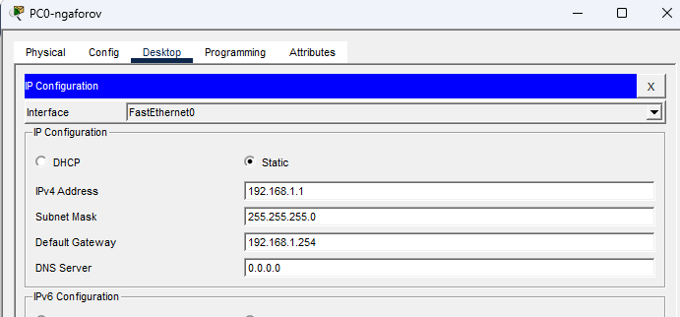
Рис. 3: Настройка IP на PC0
На коммутаторе выполнена базовая конфигурация. Установлено имя устройства, создан интерфейс управления VLAN 2 и назначен IP-адрес 192.168.2.1/24, который используется для удалённого администрирования. Порт FastEthernet0/1 переведён в режим access и привязан к VLAN 2. Также задан шлюз по умолчанию 192.168.2.254.
Дополнительно настроены параметры доступа: - пароль на консоль и VTY-линии — cisco; - включено шифрование паролей; - создан пользователь admin; - задан домен; - сгенерированы RSA-ключи; - разрешён доступ по протоколу SSH.
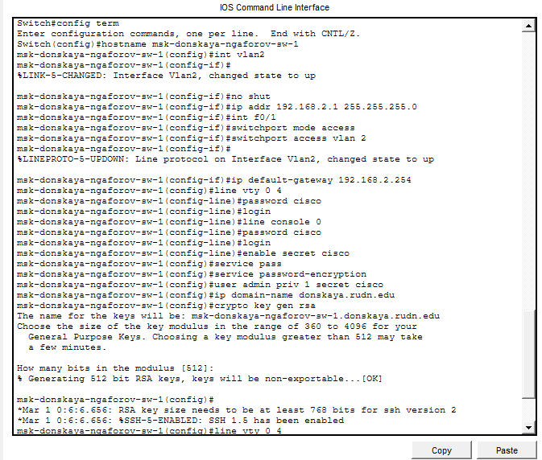
Рис. 4: Конфигурация коммутатора через CLI
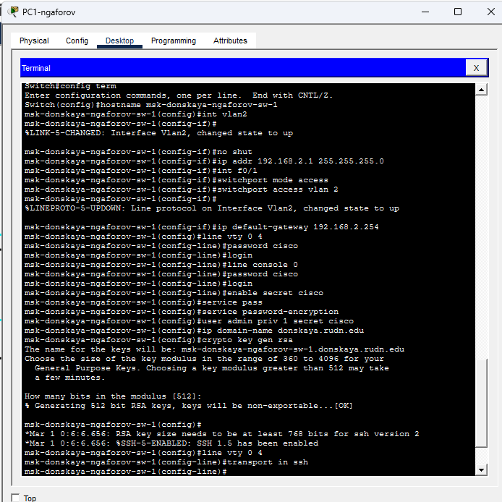
Рис. 5: Завершение настройки SSH на коммутаторе
На маршрутизаторе настроен интерфейс FastEthernet0/0 с адресом 192.168.1.254/24, который используется в качестве шлюза для подключённого ПК. Интерфейс активирован командой no shutdown.
Также выполнены настройки удалённого доступа: - заданы пароли на консоль и VTY-линии; - включено шифрование паролей; - создан пользователь admin; - указан домен; - сгенерированы RSA-ключи; - разрешено подключение по SSH.
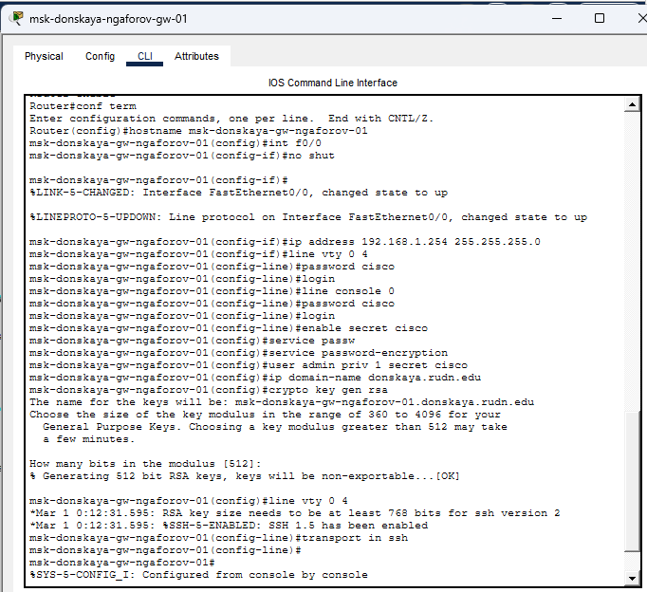
Рис. 6: Конфигурация маршрутизатора через CLI
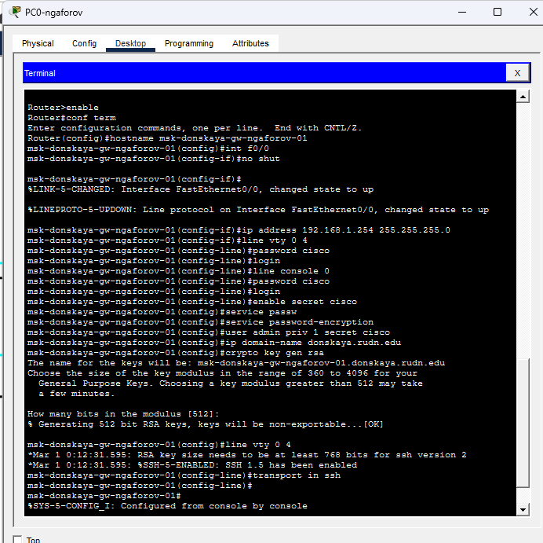
Рис. 7: Настройка параметров удалённого доступа на маршрутизаторе
После завершения настройки была выполнена проверка доступности устройств с помощью команды ping.
С ПК, подключённого к коммутатору, была проверена доступность IP-адреса коммутатора 192.168.2.1. Ответы получены, что подтверждает корректную настройку сети.
Далее была выполнена попытка удалённого подключения: - по telnet — соединение устанавливается, но закрывается; - по SSH — выполнен успешный вход под пользователем admin.
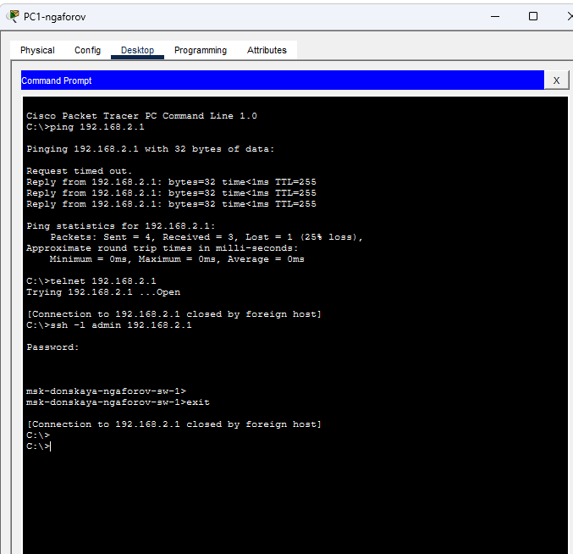
Рис. 8: Проверка ping и подключение по SSH к коммутатору
Аналогичная проверка была выполнена с ПК, подключённого к маршрутизатору. Выполнен ping до адреса 192.168.1.254, получены ответы без потерь пакетов. Затем выполнено подключение по SSH, подтверждающее корректную настройку удалённого администрирования.
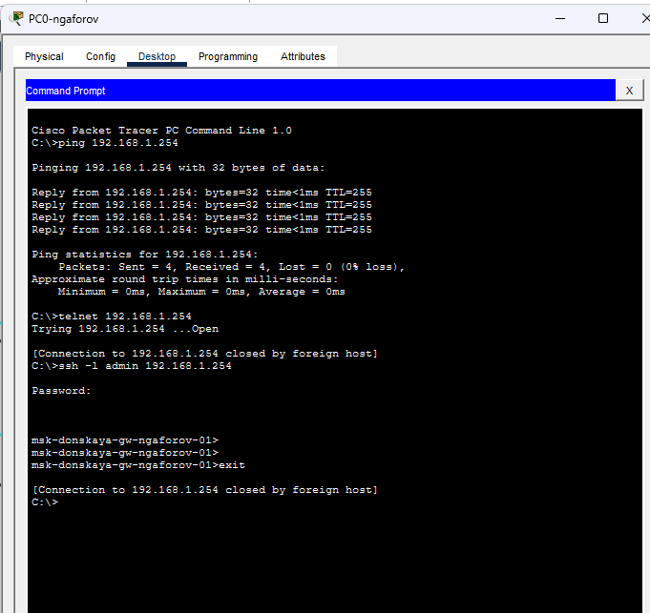
Рис. 9: Проверка связи и подключение по SSH к маршрутизатору
В результате выполнения работы была создана и настроена простая сеть с использованием маршрутизатора и коммутатора. Проведена базовая конфигурация устройств, назначены IP-адреса, настроены параметры удалённого доступа и выполнена проверка связности с помощью ICMP-пакетов и протокола SSH.

3 Вывод
В ходе выполнения работы была создана и настроена простая сеть в Cisco Packet Tracer с использованием маршрутизатора, коммутатора и двух оконечных устройств. Выполнена базовая конфигурация сетевого оборудования: назначены IP-адреса интерфейсам, настроены параметры управления коммутатором через VLAN, задан шлюз по умолчанию и активированы интерфейсы. Были отработаны навыки настройки удалённого доступа к сетевым устройствам. Настроены линии console и VTY, включено шифрование паролей, создан локальный пользователь, сгенерированы RSA-ключи и выполнена настройка подключения по протоколу SSH. Проведена проверка доступности устройств с помощью команды ping, что подтвердило корректность выполненной адресации и соединений. Также была выполнена попытка подключения к маршрутизатору и коммутатору различными способами: через консольный кабель, а также по протоколам удалённого доступа telnet и SSH. Установлено, что защищённое подключение по SSH обеспечивает успешный удалённый вход на устройства и позволяет управлять ими по сети.

3.1 Контрольные вопросы

3.1.1 1. Укажите возможные способы подключения к сетевому оборудованию.
Существует несколько способов подключения к сетевым устройствам для их настройки и администрирования:
- Консольное подключение — прямое соединение компьютера с устройством через консольный кабель. Используется для первоначальной настройки.
- Telnet — удалённое подключение по сети с передачей данных в открытом виде.
- SSH — удалённое защищённое подключение с шифрованием данных.
- Web-интерфейс — доступ через браузер (если поддерживается устройством).
- Через вспомогательный (AUX) порт — используется реже, обычно для удалённого доступа через модем.

3.1.2 2. Каким типом сетевого кабеля следует подключать оконечное оборудование пользователя к маршрутизатору и почему?
Оконечное оборудование подключается к маршрутизатору с помощью прямого медного кабеля (Copper Straight-Through).
Это связано с тем, что соединяются устройства разного типа: - компьютер (оконечное устройство); - маршрутизатор (сетевое устройство).
У таких устройств используются разные схемы передачи и приёма сигналов, поэтому прямой кабель обеспечивает корректное соединение.

3.1.3 3. Каким типом сетевого кабеля следует подключать оконечное оборудование пользователя к коммутатору и почему?
Для подключения ПК к коммутатору также используется прямой медный кабель (Copper Straight-Through).
Коммутатор является промежуточным сетевым устройством, а компьютер — оконечным. Поскольку соединяются разные типы устройств, применяется прямой кабель, обеспечивающий правильное соответствие контактов передачи и приёма.

3.1.4 4. Каким типом сетевого кабеля следует подключать коммутатор к коммутатору и почему?
Для соединения двух коммутаторов традиционно используется перекрёстный кабель (Copper Cross-Over).
Это объясняется тем, что соединяются однотипные устройства. У них одинаковое расположение линий передачи и приёма, поэтому требуется перекрёстное соединение контактов для корректной передачи данных. В современных устройствах часто применяется технология Auto-MDIX, которая позволяет использовать и прямой кабель.

3.1.5 5. Укажите возможные способы настройки доступа к сетевому оборудованию по паролю.
Доступ к сетевому оборудованию можно защитить несколькими способами:
- установка пароля на console line — для локального доступа через консоль;
- установка пароля на VTY-линии — для удалённых подключений;
- использование команды enable secret — для защиты привилегированного режима;
- создание локального пользователя с именем и паролем;
- включение шифрования паролей с помощью service password-encryption.

3.1.6 6. Укажите возможные способы настройки удалённого доступа к сетевому оборудованию. Какой из способов предпочтительнее и почему?
Удалённый доступ можно настроить следующими способами:
- Telnet — простой способ удалённого подключения по сети;
- SSH — защищённое подключение с использованием шифрования.
Предпочтительным является SSH, так как он шифрует передаваемые данные, включая логины и пароли. В отличие от Telnet, который передаёт информацию в открытом виде, SSH обеспечивает более высокий уровень безопасности и защиты от перехвата данных.

